Компьютерные сети (семинары). Домашнее задание № 8.

Задание:

Доделать свой сертификат (скиньте его скриншот)
Настроить сеть согласно информации на схеме
(https://disk.yandex.ru/d/Vaxkf2X0RG9NGw .)
Сымитировать "Интернет" с помощью OSPF. Приватных сетей в маршрутизации быть не должно.
Для компьютеров из Office 1 предоставить доступ в "Интернет" с помощью PAT.
Открыть доступ из "Интернета" к серверам из Office 2 c помощью Port Forwarding.
Для компьютеров из Office 1 должны открываться разные сайты по HTTP и HTTPS из Office 2 по одному доменному имени.
Предоставить скриншоты открытых разных сайтов по одному доменному имени.
Предоставить скриншот таблицы NAT трансляций с Router3.
Предоставить скриншот таблицы маршрутизации с Router0.

Решение:
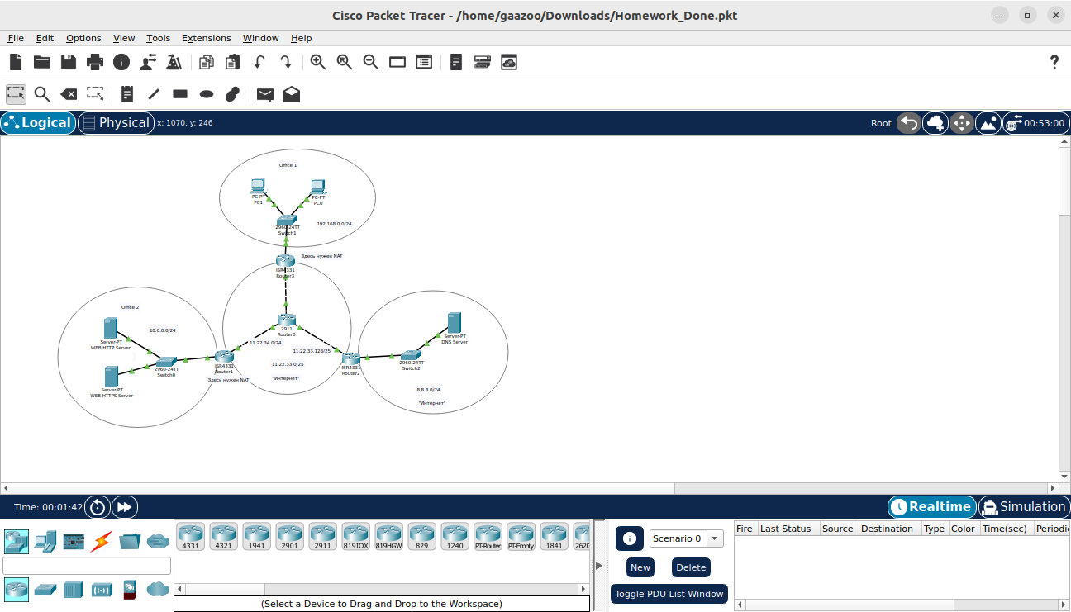
Сеть работает

